Cooler Sommer - Naturverbundene Jugendwoche
In den letzten beiden Wochen in den Sommerferien veranstaltet die HLUW Yspertal zweimal eine Ferienbetreuungswoche der besonderen Art. Kinder von 10 bis 15 Jahren können an dieser ökologischen, naturverbundenen Jugendwoche im Yspertal sehr kostengünstig teilnehmen.

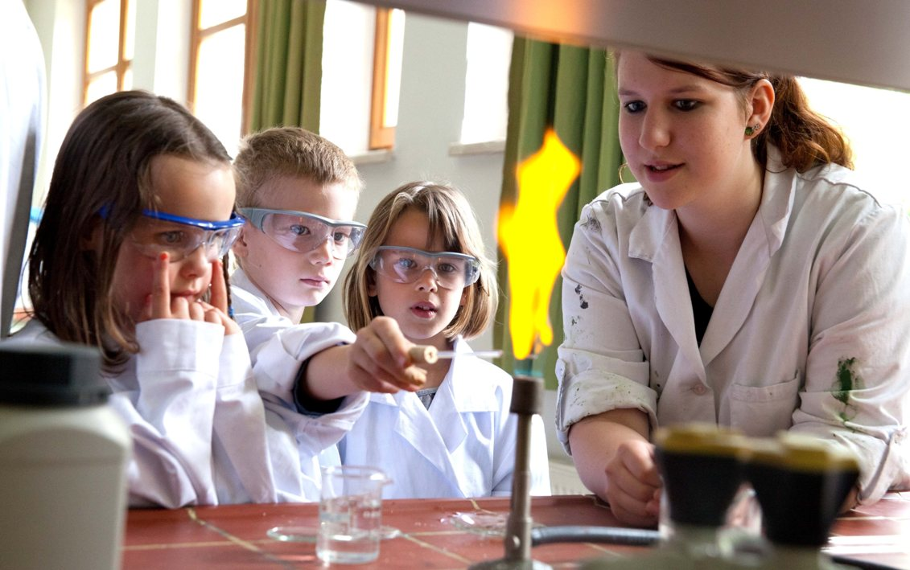
Natur fachkundig erleben, sich für die Natur begeistern! Professorinnen und Professoren, Absolventinnen und Absolventen der HLUW Yspertal gestalten ein besonderes Programm für Kinder von 10 bis 15 Jahren in den Sommerferien, natürlich unter Einhaltung aller Hygieneregeln, die durch die Coronavirus-Pandemie bedingt sind. Foto: HLUW Yspertal
Yspertal, Stift Zwettl – Nach Bekanntgabe der Regeln für Sommercamps durch die Bundesregierung wegen der Coronavirus-Pandemie kann die HLUW Yspertal beide geplanten Termine für ihre naturverbundenen Jugendwochen in Yspertal bestätigen. „Einer Durchführung dieser beiden Wochen steht nichts im Weg. Wir können durch unsere vorhandene Infrastruktur die erforderlichen Regeln bezüglich COVID-19 erfüllen“, zeigt sich Schulleiter Mag. Gerhard Hackl erleichtert. Seit über 20 Jahren wird an der HLUW Yspertal, Privatschule des Zisterzienserstiftes Zwettl mit angeschlossenen Privatinternat, eine besondere Jugendwoche in den Sommermonaten angeboten.

Kostengünstige Ferienbetreuung

Der erste Termin dieser ökologischen Jugendwoche an der HLUW Yspertal startet am Samstag, 22. August und geht bis Freitag, 28. August 2020, die zweite mögliche Woche beginnt am Samstag, 29. August und endet am Freitag, 4. September 2020. Untergebracht sind die teilnehmenden Jugendlichen im Privatinternat. „Ein abwechslungsreiches Programm mit coolen Freizeitaktivitäten wird trotz Coronavirus-Pandemie geboten. In den 220 Euro Kostenbeitrag ist eigentlich alles enthalten, von der Unterbringung, Verpflegung, Betreuung bis zur Programmgestaltung durch Pädagoginnen und Pädagogen der Schule und des Privatinternates“, erklärt Abt Johannes vom Stift Zwettl. „Für uns Zisterzienser ist es ein wichtiger Auftrag, neben der Seelsorge Jugendlichen die Augen zu öffnen für die Schönheit der Schöpfung (Natur).“

Young Life Jugendwoche für nachhaltiges Leben!

Auch einen besonderen Namen hat man sich für diese Sommerwoche überlegt: „Young Life Jugendwoche für nachhaltiges Leben!“ Diese beinhaltet zum Beispiel Erkenntnisse in der Wasserchemie, Biologie, Landschaftsökologie, Lärmmessung und das in spielerischer Form. Coole Freizeitangebote stehen am Schulstandort zur Verfügung. Die Angebote reichen von einer In- und Outdoorkletterhalle, einem Turnsaal, einem Erlebnisbad, einem Badeteich, einem Naturpark bis hin zu abwechslungsreichem Training an Fitnessgeräten. Diese Woche eignet sich auch als Schnupperwoche für Interessierte an der fünfjährigen berufsbildenden höheren Ausbildung mit Reife- und Diplomprüfungsabschluss. Die Anmeldung ist jederzeit möglich! Informationen unter Tel. 07415 7249 oder http://www.hluwyspertal.ac.at

Europaweit gefährdete Schmetterlinge -
Diplomarbeit als Beispiel für die Erhaltung der Schöpfung

Die Schülerinnen Karin Bayer, Hanna Hofstetter und Tina Höbinger erforschten in ihrer Diplomarbeit Schmetterlingspopulationen. Mit dem Ingenieurbüro für Biologie und Naturschutz aus Weitra und seinem Leiter, Mag. Axel Schmidt, fanden sie einen Projektpartner, der ihnen anbot, sie bei einer Kartierung gefährdeter Schmetterlingsarten im Naturpark Blockheide/Gmünd zu unterstützen. Konkret untersuchten die Schülerinnen den ganzen letzten Sommer den Bestand und die Lebensraumsituation der drei Schmetterlingsarten Heller- und Dunkler Wiesenknopf-Ameisenbläuling sowie Großer Feuerfalter im Naturpark. Alle drei Arten sind nach der europäischen Fauna-Flora-Habitatrichtlinie geschützt und hatten in der Vergangenheit belegte Vorkommen in der Blockheide. Schmetterlinge sind in ihrer Lebensweise oft hochspezialisiert. So brauchen die Larven der beiden Bläulinge, nomen est omen, nicht nur den Großen Wiesenknopf als Futterpflanze für ihre Larven, sondern auch das Vorkommen spezieller Ameisenarten, in deren Nestern sich die Puppen der Schmetterlinge entwickeln.

Erfolgreiche Funde zweier Arten, Grundlage für Naturpark-Managementempfehlungen

Die Diplomandinnen konnten erfreulicherweise beide Bläulinge auf zahlreichen Wiesen im Gebiet nachweisen, beim Großen Feuerfalter blieben sie hingegen erfolglos. Da die Schmetterlinge extensiv bewirtschaftete Feuchtwiesen brauchen, erhoben sie auch die Bewirtschaftungsverhältnisse auf den Fundflächen und bewerteten sie in Hinblick auf den in Natura 2000-Gebieten geforderten günstigen Erhaltungszustand. Dies dient als Grundlage für etwaige Naturpark-Managementempfehlungen.

Präsentation im Naturparkhaus

Schließlich wurde noch ein Info-Folder über die gefährdeten Schmetterlinge entworfen und dieser, sowie die gesamte Arbeit, dem Blockheideverein und Gemeindevertretern vorgestellt. Die Bürgermeisterin der Stadtgemeinde Gmünd, Helga Rosenmayer, zeigte sich vom Einsatz der drei begeistert.

